

**Spolek Nositelé odkazu Jáchymovské peklo**

**Vás zve na**

**pietní setkání k uctění památky obětí komunismu**

**v pátek 10. května 2024 v 10 hodin dopoledne**

v areálu hřbitova v Praze - Motole

Sraz účastníků před obřadní síní krematoria Motol

v 9:45 hod.

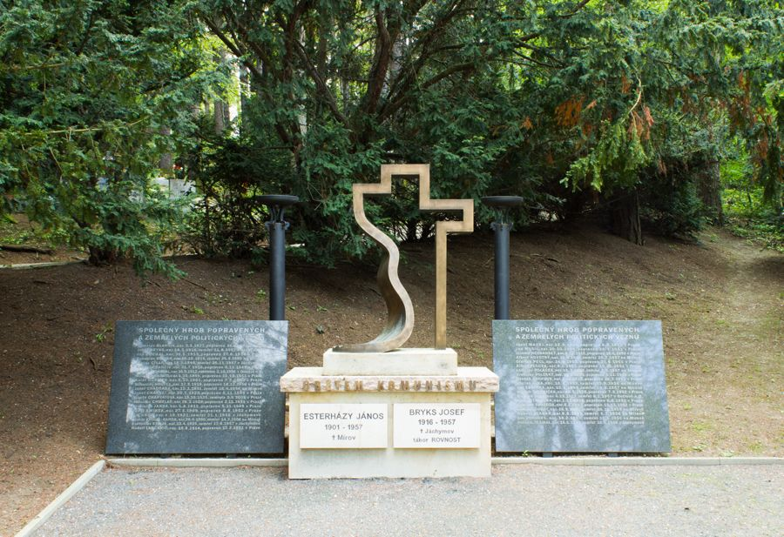

*Nespěcháš-li, zajdi alespoň na chvíli za těmi, kteří se  
svobody nedožili, zemřeli za tebe, zemřeli za nás*

Prosíme o potvrzení účasti do 3.5.2024, e-mail: blanka.matejickova@centrum.cz

Mobil 602 240 114 Ing. Blanka Matějíčková